ГОСУДАРСТВЕННОЕ БЮДЖЕТНОЕ ПРОФЕССИОНАЛЬНОЕ
ОБРАЗОВАТЕЛЬНОЕ УЧРЕЖДЕНИЕ РОСТОВСКОЙ ОБЛАСТИ
«ДОНЕЦКОЕ МНОГОПРОФИЛЬНОЕ
ПРОФЕССИОНАЛЬНОЕ УЧИЛИЩЕ № 50»

Сборник задач по дисциплине
«Математика: алгебра и начала математического анализа; геометрия»
для профессии «Парикмахер»

Преподаватель: Андреева Лариса Александровна

г. Донецк
2018

СОДЕРЖАНИЕ
- Повторение базисного материала курса алгебры основной школы 3
- Элементы комбинаторики 7
- Сечения многогранников 10
- Площадь и объем многогранников 11
- Прямые и плоскости в пространстве 15
- Основы тригонометрии 16
- Начала математического анализа 17
- Пропорция. Ее основное свойство 18
- Заключение 19

- Тема: Повторение базисного материала курса алгебры основной школы
Модуль: 01: Выполнение стрижек и укладок волос;
02: Выполнение химической завивки;
03: Выполнение окрашивания волос
- Из флакона, содержащего 100 мл красителя, отлили 1 мл и влили 1 мл воды. Перемешав полученную смесь, из флакона отлили еще 1 мл смеси и опять вливают 1 мл воды. И так делают неоднократно. Можно ли в результате таких операций получить смесь, состоящую из 50 мл красителя и 50 мл воды?
(уровень 03)
Решение: 100 – 1 = 99. Отливая из бочки 1 мл смеси, каждый раз отливаем $\frac{1}{100}$ содержащего в смеси красителя. Поэтому, после второго переливания во флаконе останется: 99 - $\frac{1}{100}$ ∙ 99 = 99 ∙ $\left(1- \frac{1}{100}\right)$ мл красителя.
99 ∙ $\left(1- \frac{1}{100}\right)$ - $\frac{1}{100}$ ∙ 99 ∙ $\left(1- \frac{1}{100}\right)$ = 99 ∙ $\left(1- \frac{1}{100}\right)$ ² мл красителя.
Если продолжать и дальше, получим что после n-го переливания во флаконе осталось 50 мл красителя, то выполнялось бы равенство: 99 ∙ $\left(1- \frac{1}{100}\right)$ ^{n – 1} = 50
99^{n – 1} = 50 ∙ 100 ^{n – 1} (противоречие). Следовательно, требуемое переливание невозможно.

- Указать вид угла наклона головы при мытье волос и кожи головы на рис а), б) относительно положительного направления прямой ох.

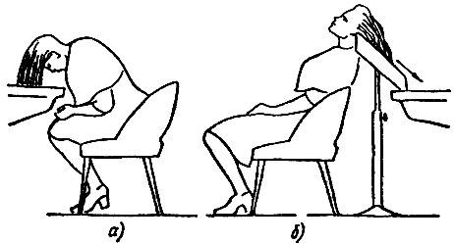

- способа: вперед; с наклоном назад)
- Бигуди – самый распространенный инструмент для укладки волос и для выполнения прически. Одни изготовлены из твердых материалов, другие из мягких (мягкий плотный поролон). Длина закругленных участков определяется по формуле i = $\frac{Пrα°}{180°}$ , где
r- радиус загиба (мм); П = 3,14;
i - длина закругленных участков (мм);
α – угол загиба в градусах.
Найти угол загиба одной бигуди, изготовленной из мягкого материала, если r загиба равен 30 мм, длина закругленных участков ( i ) равна 10П мм.

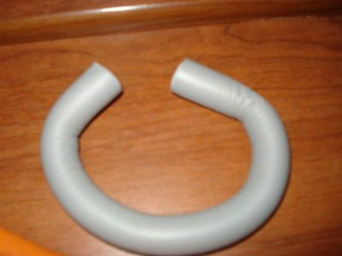 01

- Под каким углом относительно направления волос необходимо держать ножницы, чтобы получить срез на рис 1, на рис 2?
01

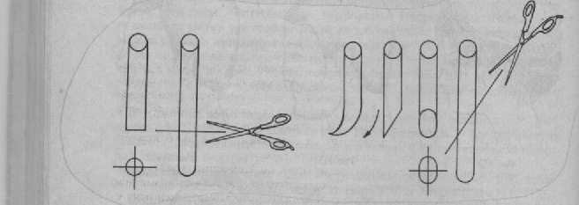
Рис 1. Рис 2.

- Любая стрижка начинается с отделения тонкой пряди (контрольной (КП)) от остальной массы волос. КП оттягивается от кожи головы под разными углами (в зависимости от прически). Определить по рисунку виды углов.
01

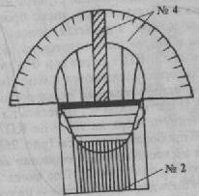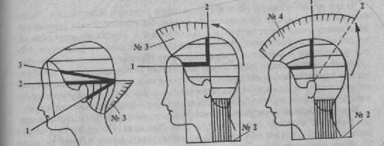

- По рисунку определить название стрижки, составить ее характеристику. Записать размер КП (см), ее оттяжку (градусы) и количество используемых секторов между радикальными проборами. (стрижка Агата)
01
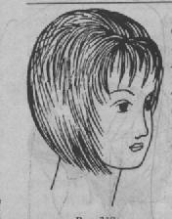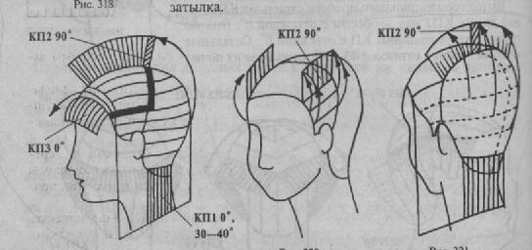
- Мастер в салоне выполнил за день 23 стрижки. Расценка одной – 170 рублей. Вычислить заработок мастера за один день.
01

Решение: 170 ∙ 23 = 3910 рублей.

- Определить дневной заработок мастера парикмахерских услуг в салоне на основе следующих данных:
а) мастер выполнил за день 5 стрижек «Каре», 8 стрижек «Каскад», 4 стрижки «Елена»
б) расценки за стрижку «Каре» - 170 рублей; за стрижку «Каскад» - 200 рублей; за стрижку «Елена» - 230 рублей.
01
Решение:
дневной заработок мастера составит: 5 ∙ 170 + 8 ∙ 200 + 4 ∙230 = 3370 руб.

- Имеется два раствора перекиси водорода: 30-процентный и 3-процентный. В каком отношении нужно их смешать, чтобы получился 12-процентный раствор.
03
Решение. Пусть для составления 12-процентной смеси потребуется взять x граммов 3-процентного раствора и у граммов 30-процентного. Тогда в первой порции содержится 0,03х граммов чистой перекиси водорода, во второй 0,3у, а всего 0,03х +0,3у. В результате получается ( х + у ) граммов раствора, в котором чистой перекиси должно быть 0,12( х + у ). Имеем уравнение 0,03х + 0,3у = 0,12( х + у ).
Из этого уравнения находим $\frac{у}{х}$ = $\frac{1}{2} ,$ х = 2у, т.е. 3-процентного раствора надо взять вдвое больше, чем 30-процентного.

- Цилиндрическая флакон радиуса 38 мм и высотой 86 мм на две трети заполнен шампунем. Сколько миллилитров шампуня можно долить в эту емкость? И сколько миллилитров шампуня было первоначально?
01

- Тема: Элементы комбинаторики
Модуль: 01: Выполнение стрижек и укладок волос;
02: Выполнение химической завивки;
- В группе 25 обучающихся. У 20 девочек длина волос больше чем у Кати, а длина волос ниже, чем у Люды – у 3 девочек. Сколько обучающихся имеют длину волос больше чем у Люды, но меньше чем у Кати?
01
Решение: По условию меньше чем у Кати – 20 человек. Следовательно, Катя по возрастанию длины волос стоит на пятом месте. Длина волос ниже чем у Люды – три человека. Следовательно, Люда стоит на четвертом месте. Следовательно, между Катей и Людой никого нет.

- Три человека должны поделить между собой 21 флакон, из которых 7 полных с готовым фиксажем для химической завивки, 7 наполовину пустых и 7 пустых. Как можно поделить жидкость так, чтобы каждый имел одинаковое количество фиксажа и одинаковое количество флаконов, причем переливать жидкость из флакона во флакон нельзя?
02
Решение:

 | Полные флаконы | Наполовину пустые флаконы | Пустые флаконы
Первый | 2 | 3 | 2
Второй | 2 | 3 | 2
Третий | 3 | 1 | 3
- На столе лежат в ряд ножницы, расческа и коклюшка (в таком порядке). Один из инструментов черного цвета, другой синего, третий желтого. Ножницы не черные. С одной стороны от желтого инструмента лежит синий, а с другой черный. Определите цвет каждой фигуры.
01
Ответ: ножницы – синие, расческа – желтая, коклюшка – черная.

- Сколькими способами могут быть расставлены 8 мастеров салона на 8 рабочих местах?
01
Ответ: Р₈ = 8! 40320.

- В группе 26 обучающихся, из них 12 человек, в том числе Вера Иванова учатся без троек. Мастер производственного обучения
разбивает обучающихся по парам. Какова вероятность, что Вера попадет в пару с хорошисткой?
01
- В коробке лежат бигуди: 10 черных, 15 белых и 8 серого цвета. Наугад достается 1 штука. Какова вероятность, что это будет бигуди черного цвета?
01
- Смешав 70% и 60% раствора лимонной кислоты и добавив 2 кг чистой воды получили 50% -ый раствор лимонной кислоты. Если бы вместо 2 кг воды добавили 2 кг 90% -го раствора той же кислоты, то получили бы 70% -ый раствор лимонной кислоты. Сколько кг 70% -го раствора использовали для получения смеси?
02
Решение:

вода 90% + вода 40% + вода 100% = вода 50%
к-та 70% к-та 60% к-та 50%

х кг + у кг + 2 кг = х + у + 2

вода 30% + вода 40% + вода 10% = вода 30%
к-та 70% к-та 60% к-та 90% к-та 70%

х кг + у кг + 2 кг = х + у + 2

0,7х + 0,6у = 0,5 (х + у + 2)
0,3х + 0,4у + 0,1· 2 = 0,3 (х + у + 2)

$\left\{\begin{aligned}0,2х+0,1у=1 \\ 0,1у+0,2=0,6\end{aligned}\right.$ · 10

$\left\{\begin{aligned}2х+у=10 \\ у=4\end{aligned} \right.$ $\left\{\begin{aligned}х=3 \\ у=4\end{aligned}\right.$

Ответ: 3 кг.

- Имеется два раствора, состоящие из воды, шампуня и перегидроля. Известно, что первый раствор содержит 40% перегидроля, а второй 26% шампуня. Процентное содержание воды в первом и втором растворах одинаково. Соединив 150 граммов первого раствора и 250 граммов второго получили новый раствор, в котором оказалось 30% воды. Сколько граммов перегидроля содержится в получившемся растворе?
02
Решение:

Вода 30% вода 30% вода 30%
Шампунь + шампунь 26% = шампунь
Перег-ль 40% перег-ль 44% перег-ль х гр

- $\frac{150}{100}$ ·t + $\frac{250}{100}$ ·t = 0,3 · 400
1,5t + 2,5t = 120
4t = 120
t = 30%
- 100% - 30% -26% = 44%
- 0,4 ·150 + 0,44 · 250 = x
- x = 60 +110 = 170 гр.
Ответ: 170 гр.

- Тема: Сечения многогранников
Модуль: 01: Выполнение стрижек и укладок волос

Найти площадь S поперечного сечения волоса, если r коркового слоя равен 0,01 мм, а длина l волоса равна 5 см.
(S = пR²)
01
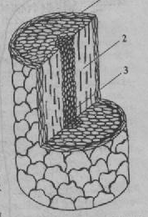

на рис: 2 – корковый слой

- Тема: Площадь и объем многогранников
Модуль: 01: Выполнение стрижек и укладок волос;
03: Выполнение окрашивания волос
- Филировочные ножницы имеют 15 зубьев. Найти сумму объемов всех зубьев, если ширина основания равна 2мм, длина основания равна 3 мм, а его большее ребро равно 20 мм. (зубья имеют форму прямой 4-х угольной призмы) ( V = S_{осн}∙ h)
01

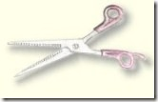

- а) Найти площадь поверхности внешней части 1 бигуди (форма цилиндра), если высота равна 70 мм, а диаметр внешней части равен 17 мм.
б) На сколько площадь внешней части больше внутренней, если диаметр внутренней части равен 15 мм?
01
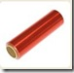

- Принадлежности парикмахера могут иметь разные формы. Определить геометрическую форму принадлежностей парикмахера, указанных на рис. По каким формулам определяется площадь и объем соответствующих тел? Выразить из формул для геометрических тел (рис. 1, рис. 2) высоту .
(сумка-цилиндр S = 2пr( r + h) ,V= п r² h; портфель- прямоугольный параллелепипед S пол = 2 (ав + вс + ас), V = S_{осн}∙ h; мерный стакан- усеченный конус S_{пол} = п r( l + r) V = $\frac{1}{3}$ п h( r² + r²₁ + rr₁) ).
01

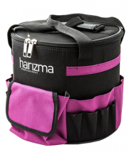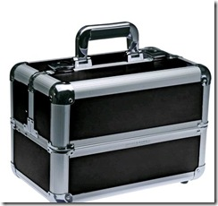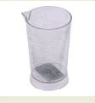
Рис. 1 Рис. 2 Рис. 3

- Ультрафиолетовый стерилизатор инструментов представляет собой прямоугольный параллелепипед. Его длина 530 мм, ширина 250 мм, высота 370 мм. Какой длины должны быть стороны основания, чтобы объем был наибольшим?
01

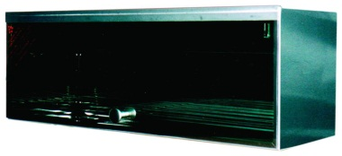

- Какой производительности ${м^{3}}/ч$ необходимо поставить вытяжной вентилятор, если объем V воздуха в помещении однократно требуется поменять в одну смену (7 часов). Параметры парикмахерского салона: высота – 3 м; ширина – 7 м; длина – 10 м.
01

6) Имеется раствор для завивки волос. Он содержится во флаконе цилиндрической формы, имеющий объем V =7432мм3. Необходимо отлить часть раствора в другой флакон цилиндрической формы, который имеет высоту h = 60 мм, диаметр основания d = 40 мм. Определить, хватит ли места для раствора во втором флаконе.
03
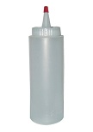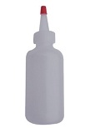

7) Найти V жидкости во флаконе, имеющем форму усеченного конуса, если диаметры d оснований равны 6 см и 12 см, а образующая l равна 5 см. Перевести см в мм.
03
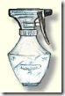

8) Блондирующий порошок для завивки волос содержится в упаковке, которая представляет собой прямоугольный параллелепипед. Его длина 450 мм, ширина 350 мм, высота 720 мм. Какой длины должны быть стороны основания, чтобы объем был наибольшим?
03
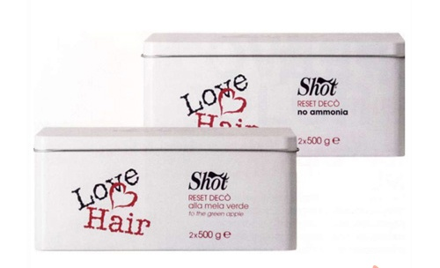

- Тема: Прямые и плоскости в пространстве
Модуль: 01: Выполнение стрижек и укладок волос

- По рисунку укажите параллельные, перпендикулярные, пересекающиеся прямые на инструментах, используемых в парикмахерском деле.
- Сравните длины параллельных отрезков на инструментах (рис.4, 5, 8)
- Какой наибольший угол можно получить при работе:
а) с ножницами б) с бритвой.
4) Укажите вид угла открытия ножниц и бритвы. 01
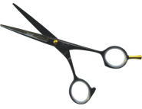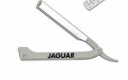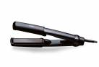
Рис. 1 Рис. 2 Рис. 3
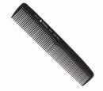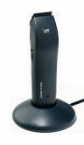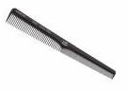
Рис.4 Рис. 5 Рис. 6

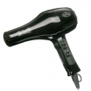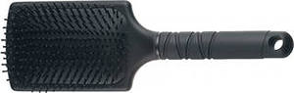
Рис. 7 Рис. 8

- Тема: Основы тригонометрии
Модуль: 01: Выполнение стрижек и укладок волос

- В какую зону головы попадет точка Р, если она будет совершать поворот на угол:

а) 45° б) 90° в) - 270° г) - 60° д) 170° е) 10° ж) - 85° .

Используя формулу перехода из градусной меры угла в радианную
(1° = $\frac{п}{180°}$ ∙ 1° ), найти радианную меру этих углов.
01

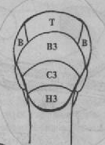

- Тема: Начала математического анализа
Модуль: 01: Выполнение стрижек и укладок волос;
02: Выполнение химической завивки;
03: Выполнение окрашивания волос

- При накручивании пряди волос на коклюшку она совершает движение по закону S = t + 0.5 t² (см), где t время движения в секундах. Найти скорость коклюшки через 4с после начала движения.
02

- Изменение расстояния S в зависимости от времени t задано уравнением S = 5t2 – 12t (S - в см, t – в секундах). Найти скорость движения руки мастера парикмахерских услуг при выполнении стрижки, если t = 3 с.

01

- Тема: Пропорция. Ее основное свойство
Модуль: 02: Выполнение химической завивки;
03: Выполнение окрашивания волос

- Заполнить таблицу и выполнить расчет необходимых материалов для выполнения химической завивки, если на короткие волосы (7 см) требуется:

а) 30 гр – лосьона для химической завивки;
б) 50 гр – фиксажа ( 20 гр воды, 20 гр шампуня, 2 таблетки гидроперита)
02

Длина волос | Лосьон | Фиксаж
Длина волос | Лосьон | Вода | Шампунь | Гидроперит
14 см
10.5 см
17.5 см
21 см
- Заполнить таблицу и выполнить расчет необходимых материалов для выполнения окраски волос, если на короткие волосы (7 см) требуется (1:1):
03
а) 30 гр – крема-краски для окрашивания волос;
б) 30 гр – оксида

Длина волос | Крем-краска | Оксид
10 см
4 см
51.5 см

Заключение

– Зачем нужна математика парикмахеру?

Парикмахеру нужно знать и уметь применять на практике такие математические понятия, как симметрия, ассиметрия, пропорция, рассчитывать доли препаратов, например, при окраске волос и многое другое.
Математика это красота, вдохновение творцов. Галилею принадлежат замечательные слова «Великая книга Природы написана языком математики». Математика парикмахерам дает возможность сделать каждого человека красивее (без вреда для здоровья), а значит счастливее. Ведь только счастливый человек способен преображать окружающий нас мир.

